步骤1：将数据库备份文件GeoSoft拷贝到本机SQLServer安装目录的备份目录BackUp下。
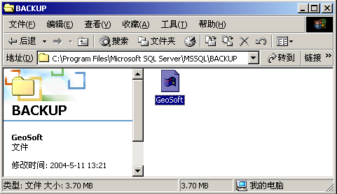
步骤2：打开SQLServer的企业管理器
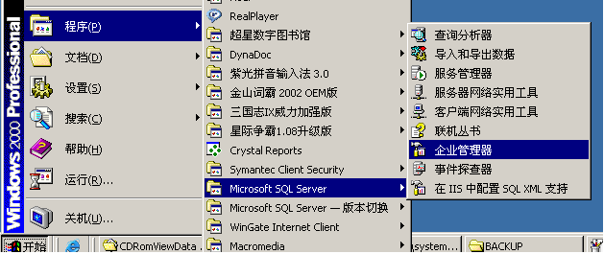
步骤3：新建数据库GeoSoft
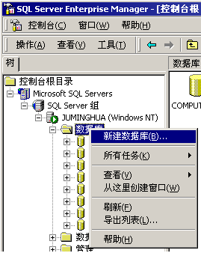
步骤4：
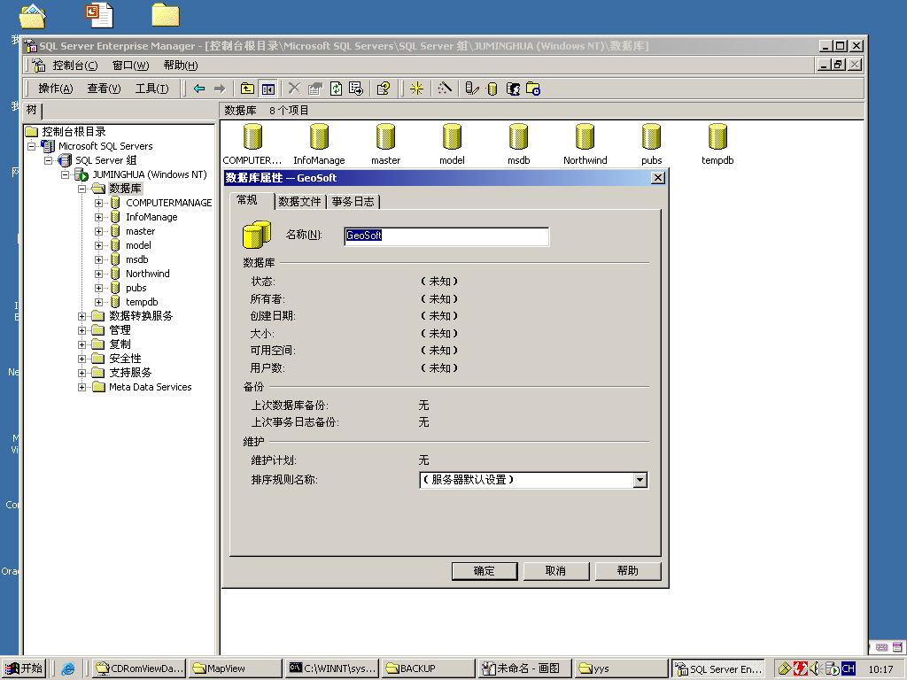

步骤5：鼠标右击数据库GeoSoft，所有任务，还原数据库。
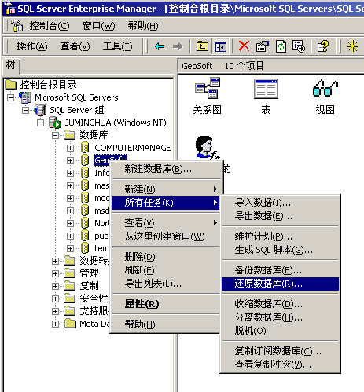
步骤6：选择从设备，选择设备
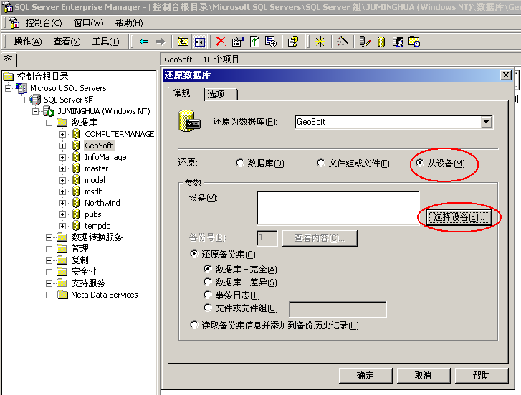

步骤7：选择前面放到备件目录下的文件GeoSoft
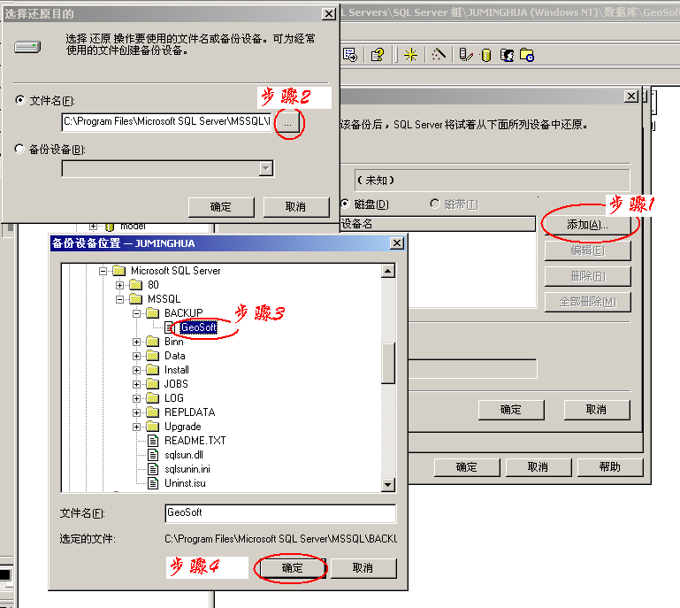
步骤8：在还原数据库的选项这一页，选择在现有数据库上强制还原。同时修改物理文件名的路径，使其指向本机SQLSERVER的安装路径的数据DATA目录下的GeoSoft_Data.MDF和GeoSoft_Log.LDF，按确定后开始还原数据库。
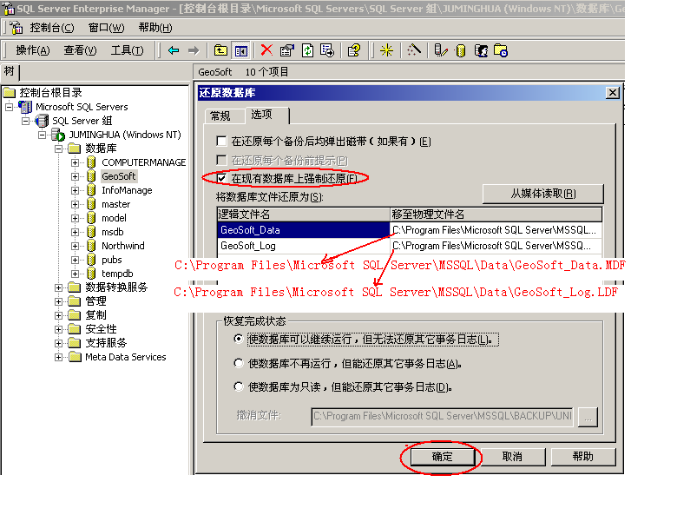

步骤9：还原完数据库后，打开应用程序SdCad.exe，登录，输入数据库服务器名，登录此服务器的用户名和密码，确定后可以正式使用。

